Hvordan skal man kaste for at ramme i centrum af dartskiven?

Dart-data
Dartskiven er placeret 2,37 m fra kastestregen og centrum af dartskiven er i højden 1,73 m. Pilen kastes med en fart mellem 5,8 m/s og 6,7 m/s og i en vinkel mellem $17° \text{og} 37°$.

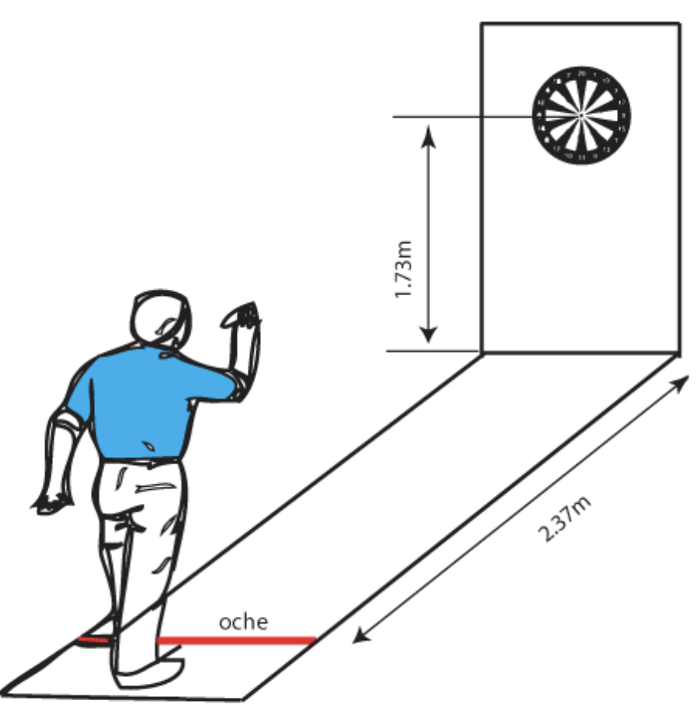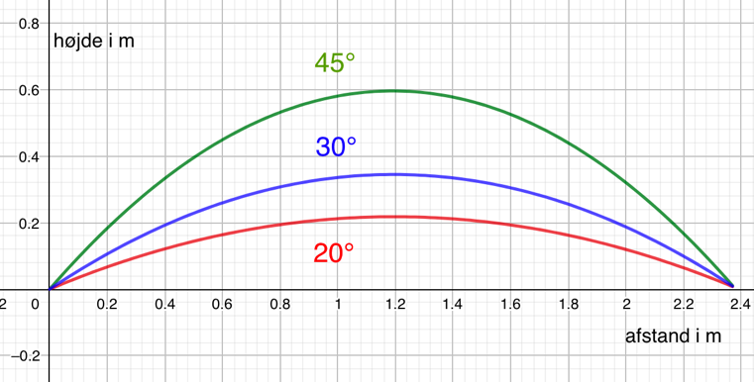

Forudsig-forklar
- Har alle pile den samme begyndelsesfart?
- Har pilen med den største vinkel den største begyndelsesfart?
- Har pilen med den mindste vinkel den største begyndelsesfart?
Prøv at give en forklaring

Sammenhæng mellem vinkel og pilens fart
For at forenkle beregningerne, antager vi at pilen afsendes i samme højde som dartskivens centrum

$$y = -\frac{g}{2∙v_{0}^{2}}∙\left(1+{\left(\tan\left(α\right)\right)}^{2}\right)∙x^{2}+\tan\left(α\right)∙x{ + y}_{\text{0}}$$

$$= -\frac{g}{2∙v_{0}^{2}}∙\left(1+a^{2}\right)∙x^{2}+a∙x{ + y}_{\text{0}}, hvor a=\tan\left(α\right)$$

Den største kastevidde kan findes ved at løse ligningen

$$0 = -\frac{g}{2∙v_{0}^{2}}∙\left(1+a^{2}\right)∙x^{2}+a∙x$$

$$0 =\left(-\frac{g}{2∙v_{0}^{2}}∙\left(1+a^{2}\right)\right)∙x+a)∙x$$

Den ene løsning er x = 0, den anden løsning er

$$x=\frac{2∙v_{0}^{2}}{g}∙\frac{a}{1+a^{2}}$$

Beregning af boldens fart $v_{0}$, hvis vinkel (hældning a) og strækning x er kendt.

$$\frac{2∙v_{0}^{2}}{g}∙\frac{a}{1+a^{2}}=x⇔ v_{0}^{2}= \frac{x∙g∙\left(1+a^{2}\right)}{2∙a} ⇒$$

$$v_{0}=\sqrt{\frac{x∙g∙\left(1+a^{2}\right)}{2∙a}}$$

Ved at indsætte $x=2,37 m$ og $g=10 \frac{\text{m}}{{\text{s}}^{\text{2}}}$ , fås

$${ v}_{0}=3,44 \frac{\text{m}}{\text{s}}∙\sqrt{\frac{1+a^{2}}{a}}$$
Nedenfor er vist en graf over $v_{0} som funktion af \tan\left(α\right)$

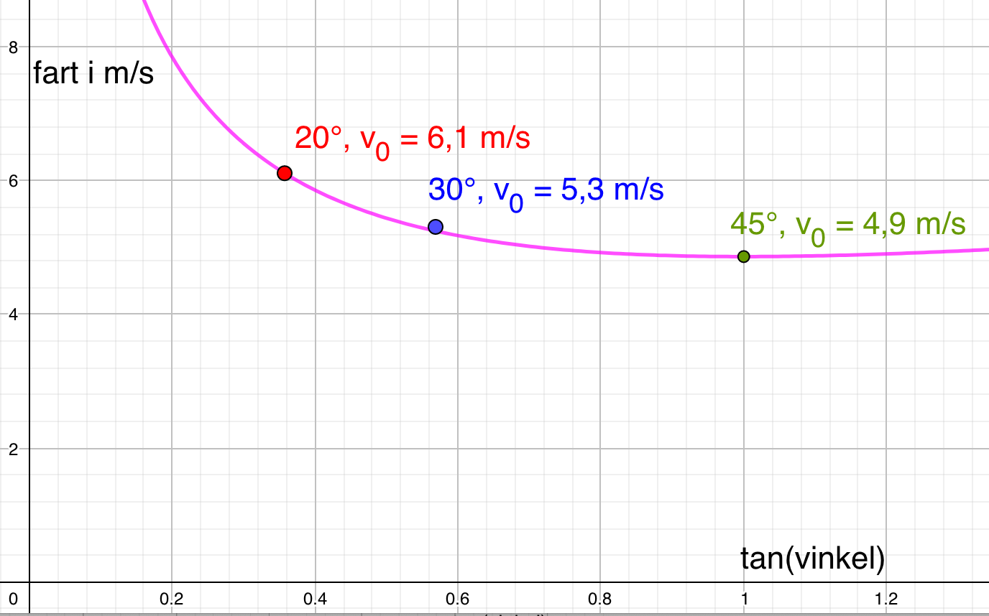

For at ramme i centrum af dartskiven, skal farten være stor ved vinkler under $45°,$ og farten vokser igen langsomt ved vinkler over $45°$. En vinkel på $45°$ giver den mindste begyndelsesfart, når afstanden er fastholdt. Det er nemmere at sigte, når farten ikke er for stor.

Litteratur
Venkadesan&Mahadevan, Optimal strategies for throwing accurately, Royal Society Open Science, 2017.
https://www.ncbi.nlm.nih.gov/pmc/articles/PMC5414278/

